
EU_42_sada 1_26_M_Geometrie ve hře 2_Lich
Název školy | Střední škola, Základní škola a Mateřská škola, Karviná, p. o.
Autor | Mgr. Eva Lichá
Anotace | Didaktické hry využitelné pro motivační části hodin geometrie  a zahrnující mezipředmětové vztahy (výroba deskové hry).
Vzdělávací oblast | Matematika
Předmět | Matematika
Tematická oblast/téma | Matematika / Geometrie
Výsledky vzdělávání | žák by měl:  rozeznávat geometrické útvary: trojúhelník, čtverec, obdélník, kruh  poznat a určovat v prostoru geometrická tělesa  zdokonalovat grafický projev a rýsovací dovednosti, osvojovat si návyky při rýsování
Klíčová slova | Didaktické hry, geometrie, čtverec, obdélník, kvádr
Druh učebního materiálu | Pracovní listy
Typ vzdělávání | Střední vzdělávání, 1. ročník Praktické školy jednoleté
Ověřeno | Datum: 9. 5. 2013, Třída:I. PRŠ 1
Zdroj | foto archiv autorky

Desková hra – aplikace geometrických tvarů

Materiál:
dřevo, případně karton
Postup výroby:
- herní deska ve tvaru obdélníku (rozměry podle potřeb)
- 5 kusů kvádrů

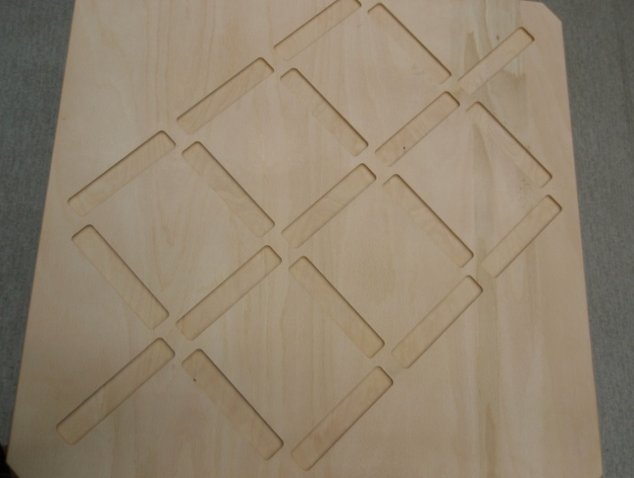

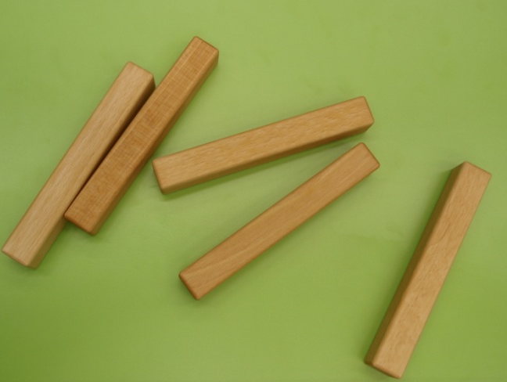
Herní postup:
Úkolem je umístit kvádry do výřezů podle plánu.
Cílem je rozvíjení zrakové paměti a koordinace ruky a oka.

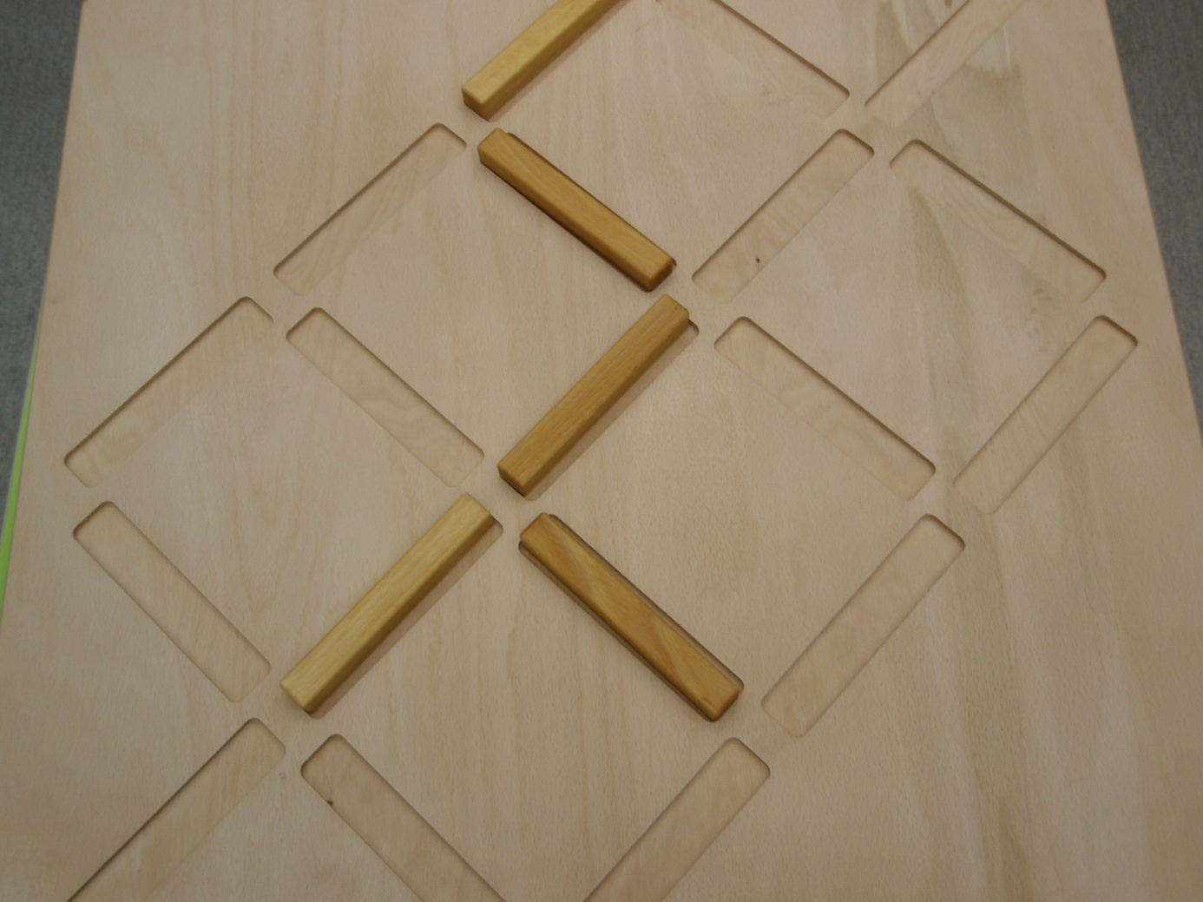

Návody:
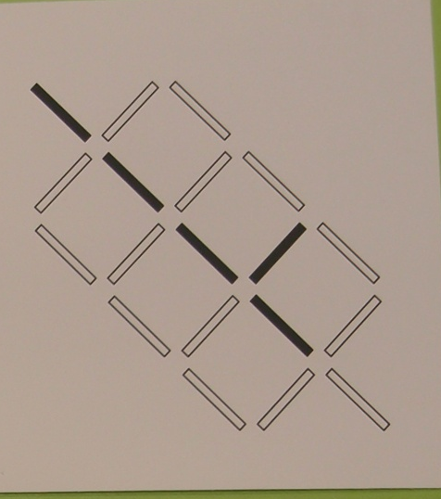
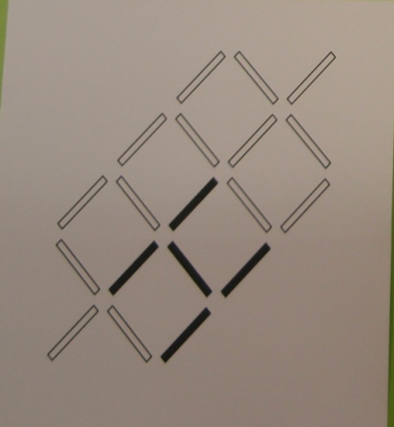
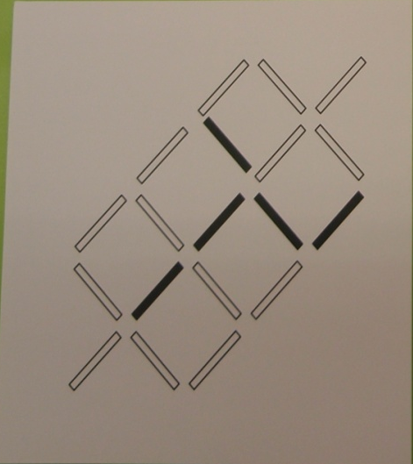
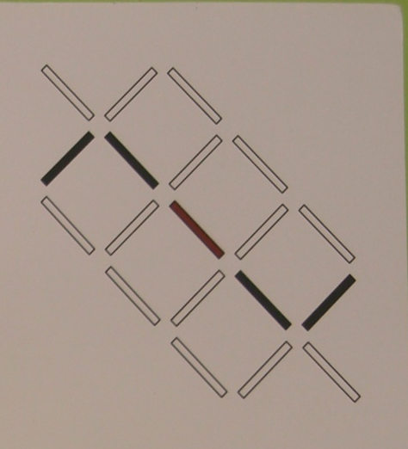
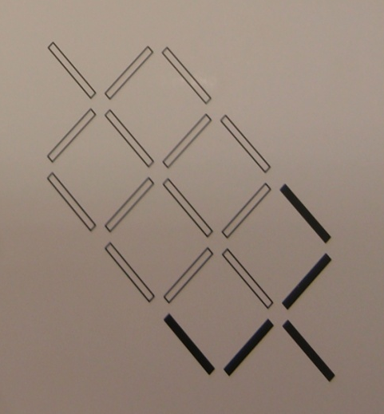
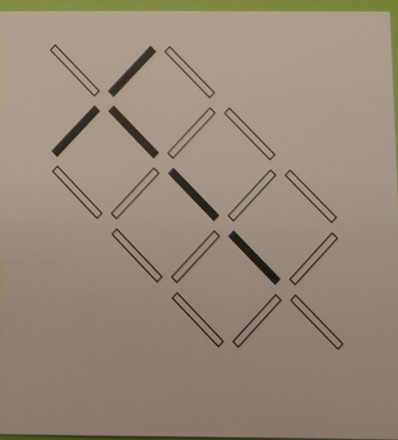
Tip pro kutily
Dřevěný labyrint – úkolem je koordinací pohybů spoluhráčů umístit barevné kuličky do příslušných důlku.



